基本目录编码：00201400702500
实施编码：11632521015049720B400201400702500

辅助器具配置（更换）费用申报
办
事
指
南

2020-06-15发布 2020-07-01实施

共和县人力资源和社会保障局 发布

辅助器具配置（更换）费用申报办事指南

一、受理范围
参保单位办理工伤职工辅助器具配置（更换）费用申报业务
二、事项类型
一次办；
三、申请主体
单位
四、设定依据
1.《中华人民共和国社会保险法》第三十八条：因工伤发生的下列费用，按照国家规定从工伤保险基金中支付：……（四）安装配置伤残辅助器具所需费用……。
2.《工伤保险条例》（中华人民共和国国务院令第586号）第三十二条：工伤职工因日常生活或者就业需要，经劳动能力鉴定委员会确认，可以安装假肢、矫形器、假眼、假牙和配置轮椅等辅助器具，所需费用按照国家规定的标准从工伤保险基金支付。
3.《工伤保险辅助器具配置管理办法》（中华人民共和国人力资源和社会保障部、民政部、卫生和计划生育委员会令第27号）第十四条：协议机构或者工伤职工与经办机构结算配置费用时，应当出具配置服务记录。经办机构核查后，应当按照工伤保险辅助器具配置目录有关规定及时支付费用。
4.《关于印发工伤保险经办规程的通知》（人社部发〔2012〕11号）第六十六条：工伤职工配置（更换）辅助器具，用人单位申报工伤职工的辅助器具配置费用时，提供以下资料：（一）工伤职工配置（更换）辅助器具申请表；（二）配置辅助器具确认书；（三）辅助器具配置票据；（四）省、自治区、直辖市经办机构规定的其他证件和资料。
5.《青海省实施<工伤保险条例>办法》（青海省人民政府令第83号）第三十一条：工伤职工因日常生活或就业需要需安装或配置辅助器具的……等。
五、行使层级
县
六、受理机构
共和县社会保险服务局
七、决定机构
共和县社会保险服务局
八、申请条件和限制
1.申请条件
参保单位办理了工伤职工辅助器具配置申请，并经社保经办机构同意。
2.禁止性要求
无
九、申请材料
序号 | 提交材料名称 | 来源渠道 | 性质与数量 | 规格 | 介质 | 特定要求
1 | 辅助器具配置（更换）原始票据 | 辅助器具配置协议机构 | 原件1份 | A4 | 纸质
2 | 费用明细 | 辅助器具配置协议机构 | 原件1份 | A4 | 纸质 | 参保单位盖章
3 | 辅助器具配置（更换）费用核定表 | 社保经办机构 | 原件1份 | A4 | 纸质 | 参保单位盖章
十、申请方式
1.窗口（现场）申请
十一、办理方式
窗口办理；
十二、办理流程
辅助器具配置（更换）费用申报流程图
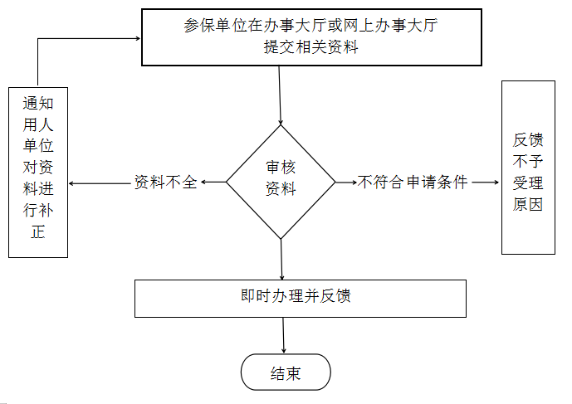
参保单位在办事大厅提交相关资料

十三、办理时限
1.法定时限
即办
2.承诺时限
无
十四、收费情况
1.是否收费
否
2.收费依据及标准
无
十五、结果名称
《工伤职工配置（更换）辅助器具核定表》
十六、结果送达
窗口送达
十七、咨询电话
0974-8512109
十八、监督投诉渠道
1.电话投诉
共和县人力资源和社会保障局 电话：0974-8512463
2.窗口(现场)投诉
十九、办理进程和查询结果
现场查询
二十、办理时间和地点
1.办理时间
周一～周五;9:00～12:00;13:30～17:30（法定节假日除外）
2.办理地点
共和县贵南东路政务服务大厅2楼共和县社会保险服务局E区4号窗口

二十一、附件
工伤职工配置（更换）辅助器具核定表

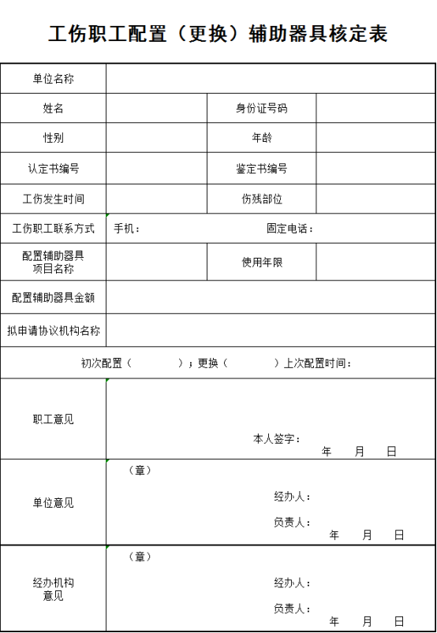
附件

